ФЕДЕРАЛЬНОЕ АГЕНТСТВО ПО ОБРАЗОВАНИЮ

ПЕНЗЕНСКИЙ ГОСУДАРСТВЕННЫЙ ПЕДАГОГИЧЕСКИЙ УНИВЕРСИТЕТ им.В.Г. БЕЛИНСКОГО

Естественно-географический Кафедра ботаники, физиологии

факультет и биохимии растений

Курсовая работа на тему

ЛЕКАРСТВЕННЫЕ РАСТЕНИЯ СЕМЕЙСТВА ГУБОЦВЕТНЫЕ ПЕНЗЕНСКОЙ ОБЛАСТИ

Выполнила: студентка группы БХ-21

Стексова Наталья Александровна

Руководитель: к. б. н., ассистент

Шиленков Александр Владимирович

Пенза, 2007

Содержание

Введение

1. История использования лекарственных растений в медицине

2. Лекарственные растения сегодня. Фармакогнозия

3. Содержание биологически активных веществ в лекарственных растениях

4. Общая характеристика семейства Губоцветные

5. Виды лекарственных растений семейства губоцветные пензенской области

Заключение

Выводы

Литература

Приложения. Лекарственные растения сем. губоцветные пензенской области

## Введение

Если посмотреть вокруг взглядом врача, ищущего лекарственные средства, то можно сказать, что мы живем в мире лекарств…

*Древнебуддийская заповедь*

Интерес к данной теме обусловлен тем, что из года в год в нашей стране возрастает интерес к лекарственным растениям и препаратам из них. Все большее число научно исследовательских институтов и вузов обследуют не изучавшиеся ранее растения, стараясь найти ценные лекарственные виды, проводят углубленные исследования давно известных и широко используемых лекарственных растений, чтобы выявить новые возможности для их применения в медицинской практике.

Лекарственные растения привлекают внимание очень многих. Сколь ни эффективны новые препараты, выпускаемые химико-фармацевтической промышленностью, скромные травы наших лесов и полей пользуются доверием сотен тысяч пациентов. И это вполне понятно. Терапевтическая ценность большого числа лекарственных растений признана научной медициной, они до сих пор составляют 35-40% всех лекарств, отпускаемых нашими аптеками.

Лекарственные растения - объект специального курса, читаемого в медицинских вузах. Но знать основные сведения о них необходимо и студентам педагогических институтов, сельскохозяйственных и лесных вузов. Это особенно важно в настоящее время, когда достаточно остро встает вопрос о бережном отношении к природе. В общем понятии "охрана окружающей среды" важен вопрос об охране не только растительности, но и отдельных растений. Поэтому необходимо знать те растения, которые в первую очередь должны находиться под охраной. Уже сейчас некоторые лекарственные растения, заготавливаемые сверх разумных пределов, находятся под угрозой исчезновения. Разумеется, в популяризации лекарственных растений таится и некоторая опасность. Современная научная медицина категорически против "самолечения" или любительского лечения своих близких "давно проверенными" средствами, так как это может привести к плачевным результатам.

Цель работы - изучить виды лекарственных растений семейства Губоцветные Пензенской области.

Для реализации поставленной цели необходимо было решить ряд задач:

дать полную характеристику семейства Губоцветные (Labiatae);

собрать и обобщить сведения о видах семейства Губоцветные, встречающихся на территории Пензенской области и обладающих лекарственными свойствами;

выявить признаки, на основании которых некоторые виды растений семейства Губоцветные могут использоваться в качестве лекарственных средств, какими лечебными свойствами они обладают.

Объект исследования - виды лекарственных растений семейства Губоцветные Пензенской области.

Предмет исследования - химический состав, фармакологические свойства, лекарственные формы и применение в медицине видов лекарственных растений семейства Губоцветные Пензенской области.

## 1. История использования лекарственных растений в медицине

В Древней Руси использованию лекарственных растений уделялось большое внимание, что нашло отражение в замечательном памятнике древнерусской культуры "Изборнике Великого князя Святослава Ярославовича" (1073). В этой рукописи приводится описание растений, которые в то время на Руси использовались для получения лекарственных средств. Особую роль в развитии искусства врачевания в Древней Руси играли женщины. Они были наделены правом заниматься лечением людей и скота.

Большой интерес к изучению отечественных лекарственных ресурсов был проявлен в России после реформ Петра I, который большое внимание уделял сбору лекарственных трав. По его приказу были созданы казенные аптеки и базы для них, т. н. аптекарские огороды, во всех крупных городах при военных госпиталях. "Санкт-Петербургский аптекарский огород" превратился впоследствии в Ботанический сад. Однако русская лекарственная флора в эти годы изучалась недостаточно активно. Были организованы лишь единичные слаборазвитые фармакохимические лаборатории.

С углублением врачебных знаний расширялись представления об отечественных лекарственных растениях, их сборе, выращивании и практическом применении. Академией наук был организован ряд научных экспедиций в различные уголки России.

Открытая в Петербурге медико-хирургическая академия в 1798г. стала центром по изучению лекарственных растений. Выдающиеся отечественные ученые Г.А. Захарьин, С.П. Боткин и другие настаивали на изучении действующих веществ и проверке в клиниках средств народной медицины. Конец XIX и начало XX века ознаменовались значительными успехами в области синтеза новых химических препаратов, в связи с чем применение растительных лекарственных препаратов сократилось.

Лишь после Октябрьской революции отношение к сбору, изучению и использованию лекарственных растений для нужд здравоохранения резко изменилось. Возникла целая система лечебных мероприятий - фитотерапия. Было решено создать фармацевтическую промышленность на собственном сырье, укрепить и развить растительную сырьевую базу с учетом потребностей аптечной сети и экспорта.

В 1930г. в разных географических зонах страны были созданы крупные специализированные опытные станции по выращиванию лекарственных растений. С 1931г. все они перешли в ведение Научно-исследовательского института лекарственных растений, в котором была сконцентрирована научная и научно-производственная деятельность в области лекарственного растениеводства.

Изучению многовекового опыта народа в использовании растений с лечебной целью в нашей стране придается большое значение.

## 2. Лекарственные растения сегодня. Фармакогнозия

Наука о лекарственных растениях носит название фармакогнозии. Изучение лекарственных растений ведется в самых разных направлениях. Выявляют и наносят на карту места распространения лекарственных растений, их запасы и ресурсы; изучают их биологические особенности, способность к отрастанию после сбора (что особенно важно, так как неумеренная заготовка некоторых лекарственных растений грозит привести к их полному исчезновению); точным химическим анализом определяют состав и количество в них тех или иных веществ, имеющих целебное значение. Подробно изучают внешнюю форму и особенно микроскопическое строение лекарственных растений.

Фармакогностическое изучение нового лекарственного растения - это только первый этап при его внедрении в медицину. Второй этап - фармакологическое исследование, которое должно выявить, не ядовито ли данное растение, и если да, то в какой степени и в каких дозах. Затем уже фармакологи выясняют физиологическое действие лекарственного препарата на те или иные функции организма лабораторных животных - сердечную деятельность, нервную систему, дыхание, работу пищеварительного тракта и т.д.

После того как фармакологическое, химическое и прочие исследования нового лекарственного препарата закончены, он поступает на клиническое испытание, в больницу. В клинике врачи окончательно решают судьбу нового лекарства. Все полученные данные сопоставляют, взвешивают, сравнивают с результатами лечения другими, давно известными препаратами, после чего новое лекарственное средство утверждает Министерство здравоохранения, и распоряжение об изготовлении препаратов передается химико-фармацевтическим заводам.

Таков наиболее обычный путь лекарственного растения от его местообитания до постели больного. Очень часто после того как соответствующими исследованиями фармакогностов и химиков выявлены те действующие вещества, которые содержатся в лекарственном растении, возникает вопрос - а не проще ли попробовать в лаборатории приготовить это вещество или даже улучшить его, получить еще более активное средство, чем то, которое синтезировало в своих клетках растение? Эти мысли давно уже возникали у ученых, и именно развитию этих соображений обязана своим существованием вся химия синтетических лекарств - то, что называют фармацевтической химией.

Но во многих случаях вещества, которые фармацевтическое производство получает из лекарственных растений, сегодня еще не могут быть заменены веществами, синтезированными в цехах заводов. Лекарственные вещества, извлеченные из растений, имеют некоторые принципиальные преимущества перед теми веществами, которые создаются химиками в лабораториях. Первое преимущество состоит в том, что эти лекарственные вещества образуются в живой клетке. Вещества, образующиеся в растительной клетке, всегда в какой-то мере приспособлены к жизненным отправлениям этой клетки, даже когда они ядовиты для клеток других организмов. И достигается эта приспособленность не только тончайшей и точнейшей организацией атомов в молекуле того или иного вещества, но еще и присутствием в клетке других веществ, усиливающих или ослабляющих действие того химического соединения, которое и используется в качестве лекарственного.

Эти особенности веществ, образующихся в растениях и используемых как лекарственные, связаны с еще одним обстоятельством, являющимся вторым важным преимуществом растительных лекарственных препаратов. В течение миллионов лет животные приспособлялись к веществам растений и из них строили свое тело. Вот эта непосредственная пищевая связь между животными и растениями и служит причиной столь тесной слаженности между химическим составом растений и нормальной работой всех органов животных и человека.

В настоящее время, несмотря на значительные успехи в области изучения тех исключительно разнообразных и тонких химических процессов, которые происходят в живой клетке как растений, так и животных, еще очень многое в этих процессах остается неясным. Естественно, что по мере успехов в области биохимии, по мере того как мы не только разберемся в процессах, происходящих в живой клетке, но и начнем воспроизводить их в искусственных условиях, возрастут и наши успехи в области синтеза искусственных лекарственных препаратов.

## 3. Содержание биологически активных веществ в лекарственных растениях

Лечебное действие многих видов лекарственных растений, применяемых в настоящее время в медицинской практике, связано с наличием в них различных биологически-активных веществ, которые при поступлении в организм человека определяют тот или иной физиологический эффект. Эти действующие физиологически активные вещества имеют разнообразный состав и относятся к различным классам химических соединений.

*Алкалоиды* - природные сложные азотсодержащие соединения разнообразного химического строения, содержащиеся в растительном сырье в виде оснований и солей. Первый открытый в опийном маке алкалоид был назван морфием в честь греческого бога сна Морфея. Затем из различных растений были выделены такие высокоактивные алкалоиды, как стрихнин, бруцин, кофеин, никотин, хинин, атропин и др., которые широко используются в медицинской практике в качестве основных фармацевтических лечебных препаратов. Выделение и унификация алкалоидов в начале ХХ века имели для практической медицины чрезвычайно большое значение.

В медицине употребляют обычно соли алкалоидов, поскольку они лучше растворяются в воде и их физиологическая активность несколько усиливается за счет повышения уровня биологической доступности. Лекарственные препараты, содержащие алкалоиды, фактически занимают одно из самых значительных мест в системе управления физиологическими процессами, протекающими в организме здорового и больного человека, и играют ведущую роль в лечении различных недугов.

Фармакологические свойства алкалоидов настолько обширны, что нет необходимости перечислять их детально. Их можно представить таким широким спектром действия: транквилизирующее и стимулирующее влияние на ЦНС, гипертензивное и гипотензивное действие, сосудосуживающее и сосудорасширяющее влияние на сердечно-сосудистую систему, самое различное влияние на медиаторные системы, функциональную деятельность мышечной системы и т.д.

В отечественной флоре существует целая группа алкалоидоносных растений, которые являются ценным сырьем для производства различных лечебных препаратов. Содержание этих соединений в растениях часто колеблется в зависимости от климатических условий, времени сбора, этапов биологического развития растений, специфики его выращивания. Однако в большинстве случаев наибольшее содержание алкалоидов определяется в период бутонизации и цветения растительных объектов. Оно варьирует от совсем незначительных количеств (следы алкалоидов) до 2-3% от всей массы сухого растительного сырья.

*Гликозиды* - большая группа веществ безазотистой природы, молекула которых состоит из сахаристой части (гликон) и несахаристой части (агликон). Действие гликозидов в основном определяется их несахаристой частью. В отличие от алкалоидов гликозиды могут быстро разрушаться при хранении ферментами самих растений, а также под действием различных физических факторов. В связи с тем, что ферменты очень легко расщепляют гликозиды, в только что срезанных растениях гликозиды часто начинают быстро разрушаться и тем самым теряют свои лечебные свойства. Поэтому при сборе растений, содержащих гликозиды, с этим обстоятельством приходится считаться: сушить сырье нужно быстро и хранить, не допуская отсыревания, так как в сухом материале активность ферментов незначительна, и они не проявляют своего действия.

В практической медицине обычно используются следующие группы гликозидов: сердечные гликозиды, антрагликозиды, сапонины, горечи, флавоноидные гликозиды и др. Наиболее важное значение имеют сердечные гликозиды. Растения, содержащие сердечные гликозиды, из-за высокой токсичности считаются ядовитыми. Они имеют стероидную структуру и в этом отношении очень близки к гормонам.

Довольно широкое применение в медицинской практике получили гликозиды, оказывающие слабительное действие, т. н. антрагликозиды. Они малотоксичны, стойки при хранении, большинство из них окрашено в красно-оранжевый цвет.

Некоторые растения, содержащие т.н. горькие гликозиды, используются в медицине как горечи для повышения аппетита у больных. Горечи усиливают перистальтику желудка и увеличивают выделение желудочного сока, что способствует лучшему усвоению пищи.

Еще одна разновидность гликозидов - сапонины, которые содержатся во многих растениях. Сапониноносные растения используются в медицине как отхаркивающие, мочегонные, желчегонные. Некоторые сапонины обладают свойством понижать АД, вызывать рвоту, оказывать потогонное действие и т.д.

В последнее время большое значение приобрела группа флавоноидных гликозидов. Название этих веществ приобрела группа флавоноидных гликозидов. Название этих веществ указывает на желтую окраску; они относятся к фенольным соединениям. Ряд флавоноидных гликозидов обладает Р-витаминной активностью, оказывает бактерицидное, желчегонное действие и способствует удалению радиоактивных веществ из организма.

*Кумарины и фурокумарины* содержатся в растениях в чистом виде или в соединениях с сахарами в виде гликозидов. В воде эти соединения обычно плохо растворимы, они чувствительны к свету. Кумарины концентрируются преимущественно в корнях и плодах. К настоящему времени выделено и изучено свыше 150 кумаринопроизводных соединений. Из этой группы наиболее важны для медицины вещества, относящиеся к фурокумаринам. Некоторые используются как сосудорасширяющие и спазмолитические, другие - как эстрогены, противоопухолевые и фотосенсибилизирующие средства.

*Эфирные масла* - душистые, легко летучие вещества, содержащиеся в различных органах растений, главным образом в цветках, листьях, плодах. Эфирные масла легко перегоняются из растительного сырья горячей водой или паром. Эфирные масла являются смесями различных терпеноидных и терпеноподобных веществ и их производных.

В настоящее время известно более 2000 эфиромасличных растений. Содержание эфирных масел в растениях зависит от ряда причин, касающихся особенностей биологического развития растительных видов, климатических условий, и поэтому колеблется от следов до 18-20% массы сухого лекарственного сырья (обычно 2-3%).

Из фармакологических свойств наиболее характерно для эфирных масел наличие противовоспалительной, антимикробной, противовирусной и противоглистной активности. Кроме того, некоторые эфирные масла оказывают выраженное влияние на деятельность сердечно-сосудистой системы и ЦНС; обладают стимулирующими, транквилизирующими и болеутоляющими свойствами, снижают АД, расширяют сосуды головного мозга и сердца.

Широко известны отхаркивающие и успокаивающие кашель свойства растительных эфирных масел и их способность возбуждать дыхание и улучшать функцию желудочно-кишечного тракта. Широко используются эфирные масла в химико-фармацевтической промышленности для улучшения и изменения вкуса, запаха лекарств, в пищевой, в частности ликероводочной, промышленности.

Под действием кислорода и влаги воздуха состав эфирных масел может изменяться - отдельные компоненты масел окисляются, они теряют запах, так как происходит процесс осмоления эфирных масел. Свет также вызывает изменение окраски масел и их состава. В связи с этим необходимо строго соблюдать правила сбора, сушки, обработки, хранения и приготовления лекарственных форм из растений, содержащих эфирные масла.

*Смолы* близки к эфирным маслам по химическому строению и часто содержатся в растениях одновременно с ними. Они представляют собой обычно густые жидкости, липкие на ощупь, обладающие характерным ароматным запахом. Смолы некоторых растений обладают лечебными свойствами, в основном оказывают выраженное бактерицидное и антигнилостное действие. В медицинской практике смолы применяют для приготовления пластырей, настоек, иногда используют внутрь как слабительные средства.

*Дубильные* *вещества* относятся к группе танидов и получили свое название за способность дубить кожи и делать их водонепроницаемыми. Обычно для этого использовали кору дуба, поэтому данный процесс обработки кожи был назван дублением, а сами вещества дубильными.

Дубильные вещества представляют собой производные многоатомных фенолов и содержатся почти во всех широко известных растениях. Дубильные соединения определяются в различных органах растений, но преимущественно в коре и древесине деревьев и кустарников, а также в корнях и корневищах различных травянистых растений. Дубильные вещества малотоксичны. Некоторые растения, содержащие особенно много танидов, применяют как вяжущие и бактерицидные средства при желудочно-кишечных заболеваниях, для полоскания горла и т.д.

Противовоспалительный эффект дубильных соединений основан на взаимодействии белковых веществ с танидами, при этом на слизистых оболочках образуется защитная пленка, препятствующая дальнейшему развитию воспалительного процесса. Таниды, нанесенные на обожженные места, ссадины и раны, также свертывают белки с образованием защитной пленки, поэтому используются как местные кровоостанавливающие и противовоспалительные средства. Кроме того, таниды применяются при отравлении алкалоидами и солями тяжелых металлов.

Дубильные вещества при взаимодействии с кислородом воздуха окисляются и переходят в вещества, окрашенные в темно-бурый или красно-бурый цвет, нерастворимые в воде.

*Витамины* - сложные по структуре и по физиологической активности вещества, очень малые количества которых необходимы для нормального развития и жизнедеятельности организма человека и животного. Витамины играют первостепенную роль в обмене веществ, регулируют процесс усвоения и использования основных пищевых веществ - белков, жиров, углеводов. При дефиците витаминов нарушаются обмен веществ, функциональная деятельность органов и систем, снижается работоспособность. В настоящее время известно около 30 природных витаминов, причем многие из них содержатся в лекарственных растениях.

Потребность человека в витаминах зависит от условий его жизни и работы, состояния здоровья, времени года и других многочисленных факторов.

Кроме перечисленных групп действующих веществ лекарственных растений, лечебные свойства их могут быть обусловлены наличием других видов химических соединений (органические кислоты, слизи и камеди, жирные масла, фитонциды, пигменты, ферменты, минеральные соли, микроэлементы и др.).

Во многих случаях лечебное действие растений связано не с каким-либо одним веществом, а с комплексом веществ, входящих в него. В этом случае применение чистого действующего вещества не дает того лечебного эффекта, какой получают при использовании самого растения или суммарной вытяжки из него.

## 4. Общая характеристика семейства Губоцветные

Большинство губоцветных - травы и полукустарники. Однако среди них, особенно в тропиках и субтропиках, много и кустарников; также встречаются губоцветные - деревья и лианы.

Стебли травянистых губоцветных обычно прямостоячие и не нуждаются в опоре, хотя имеются виды со стелющимися по земле и укореняющимися в узлах стеблями. Хорошо развитая розетка прикорневых листьев, сохраняющаяся во время цветения растения, имеется у многих травянистых губоцветных.

Главный корень часто сохраняется в течение всей жизни растения, реже отмирает и замещается придаточными корнями, отходящими или от основания стебля или от отходящих от него ползучих подземных побегов - корневищ, свойственных многим видам губоцветных. У многих прибрежных видов, обитающих на переувлажненных местообитаниях, в корневищах образуются воздухоносные полости или участки воздухоносной ткани. Некоторые губоцветные имеют клубневидно утолщенные корни, в тропических странах употребляемые в пищу.

При супротивном расположении листьев близлежащие пары крестообразно чередуются друг с другом. Следствием этого и является четырехгранность стеблей, причем грани могут быть плоскими, выпуклыми или вогнутыми. Видов, имеющих мутовчатое расположение листьев, среди губоцветных немного.

Листья губоцветных обычно цельные и часто цельнокрайние, хотя встречаются и перистораздельные. Известны как голые или почти голые виды, так и виды, густо покрытые волосками. Из волосков наиболее распространены многоклеточные простые волоски. Головчатые волоски, головка которых функционирует как железка, вырабатывающая эфирное масло, встречаются у многих губоцветных.

Цветки губоцветных обычно пятичленные и, как правило, обоеполые. Они располагаются в пазухах неизменных или видоизмененных в прицветники листьев. Обычно цветки образуют так называемые ложные мутовки, составленные двумя супротивными соцветиями, несущими прицветники. Оси всех первичных соцветий, часто сильно укороченные и составляющие их цветки, кажутся расположенными непосредственно в листовых пазухах, образуя колосовидные соцветия.

И чашечка, и венчик губоцветных обычно образованы 5 сросшимися своей основной частью в трубку листочками. Чашечка губоцветных может иметь самую разнообразную форму: трубчатую, колокольчатую, ворончатую, шаровидную, а в зеве может быть как двугубой без каких-либо зубцов, так и 5 (4) - зубчатой с зубцами одинаковой или различной длины. В отличие от венчика, видоизменения которого связаны с приспособлением к опылению, видоизменения чашечки обычно связаны с приспособлением к распространению плодов. Нередко зубцы чашечки имеют вид отогнутых в сторону колючек. Иногда вся чашечка или ее зубцы сильно разрастаются, увеличивая парусность чашечки при распространении семян с помощью ветра, или чашечка становится ярко окрашенной, играя роль в привлечении насекомых или птиц-опылителей.

Как уже упоминалось выше, венчик губоцветных обычно разделен на 2 губы, из которых верхняя образована 2, а нижняя - 3 лепестками. Верхняя губа может быть плоской или выпуклой, иногда она бывает цельнокрайней. Нижняя губа почти всегда более крупная (посадочная площадка для опылителей), трехлопастная с более крупной и нередко, в свою очередь, двухлопастной средней лопастью.

Тычинок в цветках губоцветных обычно 4, прикрепленных к трубке венчика. Иногда имеется рудимент пятой тычинки, вероятно, исчезнувшей в результате преобразования актиноморфного венчика в зигоморфный в ходе эволюции губоцветных. Пара задних тычинок обычно короче передней пары. Ниже прикрепления места тычинок нередко имеется волосистое кольцо - защитное приспособление для нектара.

Пыльники губоцветных имеют различную форму. Гнезда их обычно одинаково развиты, реже одно из них (чаще переднее) развито слабее другого или редуцировано. Нектарники губоцветных являются производным основания плодолистиков. Наиболее обычный тип нектарника - это диск с 4 лопастями или зубцами. Каждая лопасть может выделять нектар, но эта способность находится в зависимости от степени развития самих лопастей и их проводящей системы. Насекомые находят нектар под завязью в нижней части венчика, однако при обильном выделении нектара им равномерно заполняется вся нижняя часть трубочки венчика и насекомому достаточно опустить хоботок в трубку, чтобы набрать много нектара.

В строении гинецея всех губоцветных много общего. Он всегда образован двумя плодолистиками с числом гнезд, соответствующим числу плодолистиков. Однако каждое из гнезд делится ложной перегородкой пополам, вследствие чего завязь становится четырехлопастной, с одним семязачатком в каждой лопасти. Столбик у большинства губоцветных отходит от основания лопастей завязи.

Хотя цветки губоцветных обоеполые, но во многих родах наряду с ними встречаются и женские цветки с рудиментарными тычинками, обычно имеющие более мелкий и бледно окрашенный венчик. Значительно реже встречаются мужские цветки с рудиментом гинецея.

Плод губоцветных состоит из 4 односемянных и большей частью орешкообразных долей, имеющих очень различную форму. При плодах венчик обычно опадает, а чашечка всегда остается и нередко разрастается. Эндосперм в зрелых семенах обычно отсутствует, реже сохраняется, что является примитивной особенностью.

Наружная оболочка долей плода нередко несет бугорки, сосочки или волоски, что связано со способом их распространения.

Семейство Губоцветных насчитывает 200 родов и 3500 видов, распространенных почти по всему земному шару.

Среди губоцветных преобладают нагорные и равнинные ксерофиты на сухих открытых местообитаниях, однако среди них немало и мезофильных лесных и луговых растений. В тропических дождевых лесах представлены лишь немногие виды. Настоящих водных растений среди губоцветных нет совсем, но имеется несколько родов, многие виды которых обитают по берегам водоемов и на болотах.

Отношения губоцветных с их опылителями - насекомыми очень сложны и являются результатом длительной сопряженной эволюции. Основные опылители: мелкие перепончатокрылые, мухи (сем. журчалки), бабочки, птицы (колибри). Возможно самоопыление.

Распространение плодов: с помощью ветра (анемохория), с помощью животных (эндозоохория - животные поедают плоды; эпизоохория - на шерсти и перьях, а также на ногах животных и человека). Виды губоцветных, обитающих у берегов водоемов и на болотах, имеют плавающие доли плода, приспособленные к распространению водными потоками и водными животными.

Все губоцветные имеют ароматический запах, который определяется присутствием на некоторых частях растения железок, выделяющих эфирные масла сложного состава (в них входят ароматические спирты, фенолы, терпены, альдегиды и другие органические соединения). Именно присутствием этих масел в значительной степени определяется практическое использование губоцветных в качестве технических, лекарственных и ароматических растений.

## 5. Виды лекарственных растений семейства губоцветные пензенской области

ТИМЬЯН ОБЫКНОВЕННЫЙ.

(Thymus vulgaris L)

*(*см. Приложение. Рис.7)

Маленький полукустарничек высотой до 25-40см. Растение широко распространено в Европейской части России, в Сибири. Лекарственным сырьем служит трава тимьяна обыкновенного.

Химический состав. Трава содержит эфирное масло с преобладанием фенолов - тимола и жидкого карвакрола. В незначительных количествах в эфирном масле были найдены цимол, борнеол, пинен, терпинен, терпинеол и другие терпеновые соединения, также обнаружены дубильные вещества, урсоловая, кофейная, хлорогеновая, олеаноловая кислоты, флавоноиды, горечи и минеральные соли.

Фармакологические свойства. Лечебные свойства тимьяна определяются наличием в нем эфирного масла, составной частью которого является тимол, оказывающий бактерицидное действие на кокковую патогенную зону и бактериостатическое - на грамотрицательные микроорганизмы. Установлена высокая антимикотическая активность тимола и в отношении патогенных грибов.

Галеновые формы из травы тимьяна обладают выраженными отхаркивающими свойствами, стимулируют двигательную активность реснитчатого эпителия верхних дыхательных путей и увеличивают количество секреторного отделяемого слизистых оболочек. Препараты тимьяна способствуют также разрыхлению воспалительных налетов, разжижению мокроты и ускоряют ее эвакуацию. При сухом поражении слизистых оболочек горла и гортани тимьян оказывает обволакивающее действие. Благодаря содержанию в растении тимола и карвакрола галеновые препараты тимьяна эффективны при воспалительных процессах, осложненных патогенной микрофлорой, резистентной к антибиотикам. Даже при ничтожном содержании в настое феноловых соединений препарат оказывает выраженное антимикробное действие. Кроме того, трава тимьяна обладает и некоторыми спазмолитическими свойствами в связи с содержанием в ней флавоноидов.

При приеме тимьяна внутрь усиливается отделение желудочного сока, тормозится развитие патогенной микрофлоры, купируются спазмы желудочно-кишечного тракта.

Показания к применению. Настой и отвар тимьяна обыкновенного применяют для полоскания при воспалительных заболеваниях полости рта и ротоглотки, вызванных гноеродными бактериями, для приготовления лечебных ванн при различных кожных заболеваниях. Галеновые формы растения назначают при ларингитах, трахеитах, бронхитах и бронхопневмониях благодаря антисептическим, отхаркивающим, обволакивающим свойствам, а также способности усиливать секрецию бронхиальных желез, разжижать мокроту и ускорять эвакуацию продуктов воспаления и слизистых масс. Успешно применяют препараты тимьяна и при заболеваниях желудочно-кишечного тракта.

Побочное явление - тошнота - может возникать главным образом при передозировке препаратов растения. Препараты тимьяна противопоказаны при беременности, декомпенсации сердечной деятельности, болезнях печени и почек.

Лекарственные формы, способ применения и дозы. Настой травы тимьяна обыкновенного: 10г сырья помещают в эмалированную посуду, заливают 200 мл горячей кипяченой воды, закрывают крышкой и нагревают на водяной бане 15 мин, охлаждают при комнатной температуре 45 мин, процеживают, оставшееся сырье отжимают. Объем полученного настоя доводят кипяченой водой до 200 мл. Приготовленный настой хранят в прохладном месте не более 2 сут. Принимают по 1 ст. ложке 2-3 раза в день при кашле. Сырье не фасуется. Траву хранят в сухом прохладном месте.

Отвар травы тимьяна обыкновенного: берут траву растения в соотношении 1: 10, вываривают 200 мл кипящей воды, нагревают на водяной бане в течение 30 мин, охлаждают при комнатной температуре 10 мин и принимают по 1-2 ст. ложки 3-5 раз в день.

ДУШИЦА ОБЫКНОВЕННАЯ.

(Origanum vulgare L)

*(*см. Приложение. Рис.3)

Многолетнее травянистое растение высотой до 1 м. Растет на степных лугах. Для медицинских целей заготавливают траву растения.

Химический состав. В траве душицы обнаружены эфирные масла, фенолы, тимол, геранилацетат, карвакрол и другие летучие и ароматические соединения. Кроме того, растение содержит жирные масла, аскорбиновую кислоту и дубильные вещества.

Фармакологические свойства. Настой из травы душицы усиливает перистальтику и тонус кишечника, повышает секрецию желудочного сока, оказывает тонизирующее действие на сокращение гладкой мускулатуры матки.

Галеновые препараты душицы обладают противовоспалительными, антимикробными и болеутоляющими свойствами. Настой душицы оказывает желчегонное, мочегонное, отхаркивающее, а также выраженное седативное действие.

Показания к применению. Траву душицы назначают для повышения аппетита, улучшения пищеварения, при секреторной недостаточности желудочно-кишечного тракта, при холециститах и дискинезии желчевыводящих путей, а также при энтероколитах, сопровождающихся запорами и метеоризмом.

Душицу назначают в качестве отхаркивающего средства при острых и хронических бронхитах. Она входит в состав грудного и потогонного чая и в сбор для полоскания горла при лечении ангин, хронических тонзиллитов, гингивитов. Настой душицы рекомендуется как седативное и противосудорожное средство. Траву душицы используют наружно в виде примочек, компрессов и лечебных ванн при гнойничковых заболеваниях кожи и диатезе.

Лекарственные формы, способ применения и дозы. Брикеты травы душицы: одну дольку заливают стаканом кипящей воды, настаивают 15-20 мин, процеживают, принимают в теплом виде по ½ стакана 3-4 раза в день.

Настой травы душицы: 10 г (2 столовые ложки) сырья помещают в эмалированную посуду, заливают 200 мл (1 стакан) горячей кипяченой воды, нагревают на водяной бане 15 мин, охлаждают в течение 45 мин при комнатной температуре, процеживают, оставшееся сырье отжимают. Объем полученного настоя доливают кипяченой водой до 200 мл. Приготовленный настой хранят в прохладном месте не более 2 сут. Применяют в теплом виде по ½ стакана 2 раза в день за 15 мин до еды.

Выпускается в пачках по 100 г. Траву хранят в сухом, прохладном месте.

МЯТА ПЕРЕЧНАЯ.

(Mentha piperita L)

***(***см. Приложение. Рис.6)

Многолетнее травянистое растение. Стебли четырехгранные, высотой до 80-100 см, заканчиваются супротивными полумутовками мелких красновато-фиолетовых цветков, собранных в колосовидные соцветия. Листья продолговато-ланцетовидные, крупные, длиной до 8 см, шириной около 3 см, с заостренной верхушкой, короткочерешковые, с неравномернопильчатым краем, темно-зеленого цвета. Цветки почти правильные, венчик четырехлопастный (недвугубый). Плод состоит из 4 орешков ("семян") темно-бурого цвета, длиной около 0,75 мм, заключенных в чашечку. Все растение имеет характерный запах. Цветет в июле-сентябре. Сырье собирают в фазе массового цветения, в первой половине дня, в период наибольшего накопления масла.

**Химический состав.** Листья мяты перечной содержат до 3% эфирного масла, соцветия - 4-6%. Основная составная часть эфирного масла - l-ментол (до 65%, но не менее 50% в свободном состоянии и в виде эфиров). Кроме ментола, масло листьев содержит ментилацетат, пинен, лимонен, цинеол, пулегон, жасмон и другие моноциклические терпены. Основными компонентами эфирного масла соцветий являются кетон l-ментон, l-ментол и ментофуран. В листьях обнаружены флавоноиды, урсоловая и олеаноловая кислоты, каротин, гесперидин, бетаин, стеролы. Выделены также азулены, полифенолы, антоцианы и лейкоантоцианы, микроэлементы (медь, марганец, стронций и др.).

**Фармакологические свойства.** Основное действующее вещество мяты перечной - ментол. При нанесении на слизистые оболочки или втирании в кожу ментол раздражает нервные окончания, вызывая ощущение холода и покалывания. При возбуждении холодовых рецепторов суживаются поверхностные сосуды и рефлекторно расширяются сосуды внутренних органов. Этим, очевидно, объясняется уменьшение боли под влиянием ментола при стенокардии. Ментол обладает вазоактивными свойствами: регулирует артериовенозный тонус, предотвращает повышение тонуса внутричерепных вен, вызванное приемом нитроглицерина, способствует оттоку крови по наружным венам. Ментол оказывает также легкое местноанестезирующее действие. Раздражая рецепторы слизистой оболочки желудка и кишечника, ментол усиливает перистальтику. Вместе с тем он оказывает антисептическое действие. Раздражающее и антисептическое действие эфирного масла приводит к ограничению процессов гниения и брожения, усилению секреции пищеварительных желез. Пары мятного масла обладают противомикробными свойствами, особенно выраженными в отношении золотистого стафилококка и ряда спорообразующих бактерий. Азулены мятного масла оказывают противовоспалительное и капилляроукрепляющее действие. Введение азуленов мятного масла предупреждает развитие язвенного процесса.

Препараты мяты обладают желчегонным свойством, которое связывают с полифенолами. Полифенольные препараты, полученные из мяты перечной, усиливают не только внешнесекреторную функцию печени, изменяют состав желчи, увеличивают выделение с желчью холатов, холестерина и билирубина, но и повышают антитоксическую функцию печени, нормализуют обмен веществ. Препараты мяты обладают спазмолитическим действием.

Показания к применению**.** Мяту используют как средство, рефлекторно улучшающее кровообращение в сосудах мозга и сердца, как спазмолитическое средство при спастических явлениях в желудочно-кишечном тракте, желчных ходах, протоках поджелудочной железы, как болеутоляющее средство при невралгиях, зубной боли и как антисептическое средство при воспалительных заболеваниях верхних дыхательных путей и стоматитах.

Из мяты перечной и ментола изготовляется большое число комплексных лечебных средств и фитопрепаратов: настойка мяты перечной (Tinctura Menthae piperitae), масло мяты перечной, мятные таблетки, вода мяты перечной. Особенно широкое применение в медицине находит ментол. Его получают из мятного масла, а также синтетическим путем. Ментол входит в состав капель Зеленина, препаратов "Пектусин", "Эвкатол", "Меновазин", "Олиметин", "Валидол", аэрозольных смесей "Камфомен" и "Ингакамф", мазей "Эфкамон", Бороментол, бальзама "Золотая звезда", является составной частью ментоловых, мигреневых карандашей, свечей "Анестезол". Используется в виде капель для носа, раствора ментола в вазелиновом масле, спиртовых растворов,

Мяту и ее препараты нельзя применять бесконтрольно. Резкий запах препаратов мяты, превышение их дозы в ингалирующих устройствах способны спровоцировать бронхоспазм, расстройства дыхания вплоть до остановки его. Возможно появление боли в сердце при неумеренном потреблении препаратов мяты.

ШАЛФЕЙ ЛЕКАРСТВЕННЫЙЮ.

(Salvia officinalis L)

*(*см. Приложение. Рис.8)

Многолетний полукустарник высотой до 50-70 см. Для медицинских целей используют листья шалфея.

Химический состав. В листьях шалфея содержатся флавоноиды, алкалоиды, дубильные и смолистые вещества, органические кислоты (олеаноловая, урсоловая, хлорогеновая и др.), витамины Р и РР, горечи, фитонциды, а также значительное количество эфирного масла, содержащего пинен, цинеол, туйон, борнеол, сильвен и другие терпеновые соединения.

Фармакологические свойства. Противовоспалительные и антимикробные свойства шалфея связаны с содержанием в листьях дубильных и флавоноидных соединений, а также с присутствием в надземной части растения эфирного масла и витаминов Р и РР.

Антимикробная активность растения наиболее выражена по отношению к грамположительным штаммам бактерий и в меньшей степени на грамотрицательные штаммы микроорганизмов.

Противовоспалительный эффект шалфея обусловлен снижением проницаемости стенок сосудов и капилляров под действием препаратов, а также наличием у растения кровоостанавливающих свойств. Совокупность этих свойств значительно потенцирует общее воздействие на основные звенья воспалительного процесса, включая и возможность ингибирования жизнедеятельности патогенной микрофлоры.

Кроме того, в эксперименте установлено, что листья шалфея повышают секреторную активность желудочно-кишечного тракта вследствие присутствия в растении горечей. Растение оказывает и незначительное спазмолитическое действие. Давно известно свойство листьев растения ингибировать потоотделение.

Показания к применению. Галеновые препараты шалфея применяют при воспалительных заболеваниях ротоглотки, носоглотки и верхних дыхательных путей, учитывая вяжущие, противовоспалительные, дезинфицирующие и фитонцидные свойства растения. Листья шалфея в виде настоя используют для полосканий, ингаляций, примочек и влажных турунд.

Настои шалфея применяют также при воспалительных заболеваниях кожных покровов, для лечения гноящихся язв и ран, при легких ожогах и обморожениях. Отдельно галеновые препараты шалфея используют редко, обычно листья шалфея включают в комплексные сборы.

Шалфей уменьшает потоотделение; это свойство находит применение в климактерическом периоде, при некоторых лихорадочных состояниях, туберкулезе.

Лекарственные формы, способ применения и дозы. Настойка шалфея - прозрачная жидкость зеленовато-бурого цвета, характерного ароматного запаха и вкуса. Готовится настойка 1: 10 на 70% спирте. Применяется для полосканий.

Настой листа шалфея: 10 г (2 столовые ложки) сырья помещают в эмалированную посуду, заливают 200 мл (1 стакан) горячей кипяченой воды, нагревают на водяной бане 15 мин, охлаждают при комнатной температуре в течение 45 мин, процеживают. Оставшееся сырье отжимают. Объем полученного настоя доводят кипяченой водой до 200 мл. Приготовленный настой хранят в прохладном месте не более 2 сут. Настой используют как противовоспалительное средство.

Выпускается в пачках по 50 г. Лист шалфея хранят в сухом, прохладном месте.

Лекарственная форма "Шалфей": экстракт шалфея и эссенция шалфея лекарственного. Применяют при воспалении верхних дыхательных путей и полости рта.

ПУСТЫРНИК ПЯТИЛОПАСТНЫЙ.

(Leonorus quinquelobatus Gilib)

*(*см. Приложение. Рис.5)

Многолетнее травянистое растение высотой 60-120 см. Произрастает в Европейской части России, на Кавказе и в Западной Сибири. В медицине используют надземную часть растения - траву, которую заготавливают в июне-августе.

Химический состав. Трава пустырника содержит сахара, гликозиды, алкалоиды, эфирное масло, флавоноиды (кверцетин, рутин, квинквелозид и др.), а также провитамин А, аскорбиновую кислоту, дубильные и красящие вещества, горечи и минеральные соли. Химический состав растения в настоящее время продолжают изучать.

Фармакологические свойства. Трава пустырника в виде настоев, настоек и экстрактов на 70% спирте обладает выраженными седативными свойствами. Препараты пустырника снижают спонтанную двигательную активность лабораторных животных, оказывают отчетливое потенцирующее влияние на снотворные эффекты наркотиков и обладают антагонистическими свойствами по отношению к действию судорожных аналептиков. Трава пустырника оказывает гипотензивное и кардиотоническое действие.

Показания к применению. Препараты пустырника в медицинской практике применяются в качестве кардиотонического и регулирующего ритм сердечной деятельности средства при сердечно-сосудистых неврозах, стенокардии и гипертонической болезни, при повышенной нервной возбудимости, психастении и неврастении, сопровождающейся бессонницей, чувством напряженности и повышенной реактивностью, а также при вегетососудистой дистонии и неврозах.

Лекарственные формы, способ применения и дозы. Для приготовления настоя травы пустырника 15 г сырья (4 столовые ложки) помещают в эмалированную посуду, заливают 200 мл (1 стакан) горячей кипяченой воды, закрывают крышкой и нагревают на водяной бане при частом помешивании 15 мин, охлаждают в течение 45 мин при комнатной температуре, процеживают, оставшееся сырье отжимают. Объем полученного настоя доливают кипяченой водой до 200 мл. Принимают по 1/3 стакана 2 раза в день за 1 час до еды.

Выпускается трава пустырника в пачках по 100 г. Траву хранят в сухом, прохладном месте. Приготовленный настой сохраняется в прохладном месте не более 2 сут.

Настойку пустырника готовят на 70% спирте в соотношении 1: 5. Настойка представляет собой прозрачную жидкость зеленовато-бурого цвета с горьким вкусом и слабым запахом. Принимают по 30-50 капель 3-4 раза в день. Выпускается во флаконах по 25 мл. Хранят в прохладном месте

БУДРА ПЛЮЩЕВИДНАЯ.

(Glechoma hederacea L)

*(*см. Приложение. Рис.1)

Описание. Многолетнее травянистое растение с ползучим укореняющимся стеблем. Листья супротивные, округло-почковидные, городчато-зубчатые, покрыты волосками. Цветки мелкие, двугубые, фиолетово-синие, собраны по 2-3 пучка в пазухах листьев в верхней части стебля. Листья имеют сильный неприятный запах. Высота 20-40 см.

Местообитание: растет по кустарникам, на опушках леса, в тенистых садах, на полях, по дорогам. Применяемая часть: свежие цветущие растения.

Химический состав. Изучен недостаточно. Известно, что трава содержит холин, эфирное масло и дубильные вещества. Растение ядовитое.

Показания к применению. Настой травы возбуждает аппетит, активизирует пищеварение и стимулирует общий обмен веществ в организме, разжижает мокроту и обладает антисептическим, противовоспалительным, обезболивающим, кровоостанавливающим и ранозаживляющим действием, применяют при простудных заболеваниях, малярии, застарелых грудных катарах, удушье, астме, болях в мочевом пузыре и при кожных заболеваниях. Настой как наружное средство усиливает регенерацию костной ткани при переломах.

Наружно водный настой будры употребляют для ванн, обмываний и компрессов при подагре, переломах костей, различных сыпях, золотухе, гнойниках, язвах, ранах и опухолях. Измельченные свежие листья, приложенные к нарывам, ускоряют их нагноение и очищение от гноя, уменьшают боль и способствуют более быстрому их заживлению.

Внутреннее применение будры плющевидной, как ядовитого растения, требует осторожности.

БУКВИЦА ЛЕКАРСТВЕННАЯ.

(Betonica officinalis L)

*(*см. Приложение. Рис.2)

Описание. Многолетнее травянистое растение. Стебли простые, четырехгранные, волосистые. Листья супротивные, продолговато-яйцевидно-городчатые, мягкоопушенные. Пары стеблевых листьев значительно удалены друг от друга. Цветки светло-пурпуровые, двугубые, опушенные. Чашечка сростнолистная, пятизубчатая. Тычинок 4, пестик с 4-лопастной завязью. Цветки собраны в мутовки, составляющие колосовидные соцветия. Плод - 4 орешка, лежащие на дне чашечки. Растение имеет своеобразный неприятный, резкий, как бы пьянящий запах и горький вкус. Высота 30-90 см. Время цветения: июнь - август. Местообитание: растет в лесах и кустарниках. Применяемая часть. трава (стебли, листья, цветки).

Химический состав. Трава содержит разные алкалоиды, эфирное масло, горькие и дубильные вещества.

Показания к применению. Настой травы буквицы регулирует пищеварение, снижает кровяное давление, усиливает кровообращение и обладает желчегонным, легким слабительным, успокаивающим, обезболивающим, антисептическим, отхаркивающим действием и кровоостанавливающим, ранозаживляющим свойствами.

Настой травы применяют при простудных заболеваниях, трахеите, туберкулезе легких, сопровождающемся выделением мокроты, астме, поносах, желтухе, болезнях печени, гипертонии, нервных заболеваниях, обмороках, плохой циркуляции крови, болях в суставах при подагре и ревматизме. Настой буквицы принимают с медом для ускорения заживления ран.

ЗОПНИК КЛУБНЕНОСНЫЙ.

(Phlomis tuberosa L)

*(*см. Приложение. Рис.4)

Описание. Многолетнее травянистое ароматичное растение с 4-гранным окрашенным ветвистым стеблем. Нижние листья крупные, треугольно-сердцевидные, городчатые, с сердцевидным основанием. Цветки двугубые, бело-розовые, пушистые, собраны в густые мутовки. На веревчатых корнях имеются округлые мелкие съедобные клубни. Высота 70-120 см. Время цветения: июнь - июль. Местообитание: растет по степным склонам, кустарникам, полянам, садам. Применяемая часть: трава (стебли, листья, цветки), корни и клубни. Время сбора: траву собирают в июне - июле, корни и корневые клубни - в сентябре - октябре.

Химический состав. Растение содержит эфирное масло и дубильные вещества.

Показания к применению. Растение обладает вяжущим, желчегонным, противолихорадочным. Противосудорожным, кровоостанавливающим, противовоспалительным и ранозаживляющим действием.

Настой травы применяют при поносах, воспалении легких, туберкулезе легких, бронхите, желтухе, лихорадке, геморрое и при женских болезнях.

Отвар клубней употребляют при кровавом поносе, а порошком клубней присыпают гнойные раны. Измельченные корни и листья прикладывают к ранам для ускорения их заживления.

ПАХУЧКА ОБЫКНОВЕННАЯ.

(Clinopodium vulgare L)

*(*см. Приложение. Рис.9)

Описание. Многолетнее опушенное травянистое растение с прямыми 4-гранными стеблями. Листья супротивные, мелкие, продолговато-яйцевидные, слабозубчатые, снизу светло-зеленые, опушенные по жилкам. Цветки мелкие, пурпуровые, двугубые. Верхняя губа венчика плоская, нижняя - трехлопастная. Тычинок 4, пестик с двураздельным рыльцем. Цветки сидят мутовками и окружены линейными волосистыми прицветниками. Плод распадается на 4 овальных орешка. Высота 30-60 см. Время цветения: июнь - сентябрь. Местообитание: растет по светлым лиственным лесам, лесным полянам, кустарникам. Применяемая часть: трава (стебли, листья, цветки). Время сбора: июнь - август.

Химический состав. Не изучен. Известно, что растение содержит душистое эфирное масло.

Показания к применению. Водный настой травы пьют при удушье (астме), головной боли, кашле, болезнях дыхательных органов и при поносах. Припарками из травы пользуются для рассасывания опухолей как противовоспалительным средством.

ПИКУЛЬНИК ЛАДАННИКОВЫЙ.

(Caleopsis ladanum L)

Описание. Однолетнее травянистое сорное растение с 4-гранным стеблем. Листья супротивные, овально-ланцетные, зубчатые. Цветки пурпуровые, двугубые, собраны в мутовки. Высота 8-40 см. Время цветения: июль - август. Местообитание: растет как сорняк в посевах, на паровых полях, лугах и около жилищ. Применяемая часть: трава (стебли, листья, цветки). Время сбора: июль - август.

Химический состав. Пикульник содержит жир (3%), воск, смолы, красящее и горькое вещества, яблочную и галловую кислоты, каротин и алкалоиды. Растение ядовитое.

Показания к применению. Настой травы на воде или молоке принимают при кашле с обильным выделением мокроты, при хроническом насморке и туберкулезе легких, при бронхите, бронхиальной астме, болезнях селезенке, малокровии и фурункулезе.

Внутреннее применение пикульника ладанникового, как ядовитого растения, требует осторожности.

ЧЕРНОГОЛОВКА ОБЫКНОВЕННАЯ.

(Prunella vulgaris L)

(см. Приложение. Рис.10)

Описание. Многолетнее травянистое корневищное растение с прямостоячими 4-гранными стеблями. Листья супротивные, продолговато-яйцевидные. Цветки фиолетовые, двугубые, собраны в мутовчатое колосовидное верхушечное соцветие. Черноголовку легко отличить по фиолетовым цветкам, которые сидят в пазухах округлых, заостренных в ость прицветников. Высота 8-40 см. Время цветения: июнь - сентябрь. Местообитание: растет по опушкам лесов, садам, лугам. Применяемая часть: трава (стебли, листья, цветки) и цветки. Время сбора: июнь - сентябрь.

Химический состав. Растение содержит неизвестный алкалоид, растворимые в воде неорганические соли и эфирное масло. В состав эфирного масла входят α-камфара, α-фенхон, следы фенхинового спирта. Растение ядовитое.

Показания к применению. Растение снижает кровяное давление, понижает температуру при лихорадочных заболеваниях, прекращает поносы, останавливает кровотечения, усиливает выделение мочи. Черноголовка обладает также противомикробным и сильным противовоспалительным действием.

Настой травы принимают при простудных заболеваниях, поносах, различных кровотечениях и при женских болезнях.

Настой цветков используют в виде чая как жаропонижающее и мочегонное средство. Отвар травы употребляют при туберкулезе кожи, зобе, экссудативном диатезе, при ревматическом полиартрите и как гипотензивное и мочегонное средство.

Наружно настой травы используют в виде ванн и обмываний при различных воспалительных процессах кожи и для полосканий при заболеваниях полости рта, и особенно горла (при ангинах).

Припарки из травы употребляют при воспалительных процессах кожи.

Отвар травы черноголовки используют и как эффективное средство при перхоти головы.

Внутреннее применение черноголовки, как ядовитого растения, требует осторожности.

ЧИСТЕЦ БОЛОТНЫЙ.

(Stachys palustris L)

Описание. Многолетнее травянистое растение с прямым 4-гранным шершавым стеблем. Листья супротивные, узколанцетные, мягкопушистые, с сердцевидным основанием, городчато-пильчатые. Цветки двугубые, грязно-пурпуровые, собраны мутовками. Высота 30-100 см. Время цветения: июнь - август. Местообитание: растет на сырых лугах, по берегам рек, по лесам, среди кустарников. Применяемая часть: трава (стебли, листья, цветки). Время сбора: июнь - август.

Химический состав. Изучен недостаточно. В траве содержатся бетаиновые соединения, дубильные вещества, органические кислоты, эфирное масло, витамин С и другие вещества.

Показания к применению. Чистец болотный успокаивающе действует на ЦНС, регулирует менструации, усиливает циркуляцию крови и обладает противовоспалительным действием.

Траву с цветками, настоянную на водке, пьют в виде капель с горячей водой при истерии, истерических обмороках.

Наружно водный настой травы в виде полосканий применяют при ангинах и в виде ванн и обмываний при золотухе, ранах, язвах и при различных кожных болезнях.

ЯСНОТКА БЕЛАЯ.

(Lamium album L)

(см. Приложение. Рис.11)

Описание. Многолетнее травянистое растение с ползучим корневищем. Стебли прямые, 4-гранные, опушенные. Листья супротивные, яйцевидно-сердцевидные, опушенные, крупнопильчатые. Цветки неправильные, двугубые, белые, опушенные. Чашечка колокольчатая, с пятью длинными зубцами. Верхняя губа венчика шлемовидная, нижняя - трехлопастная. Тычинок четыре, пыльники тычинок черно-фиолетовые. Пестик с четырехраздельной верхней завязью, длинным столбиком и двурасщепленным рыльцем. Плод состоит из 4-х трехгранных орешков, заключенных в чашечку. Высота до 60 см. Время цветения: апрель - август. Местообитание: растет по садам, тенистым местам, кустарникам, в лиственных лесах и около жилищ. Время сбора: апрель - август.

Химический состав. Цветки содержат большое количество слизи, эфирное масло, сапонины, холин, гистамин, тирамин, изокверцитрин, следы алкалоидов, дубильные вещества, витамин С. Листья содержат эфирное масло, слизь, дубильные вещества, сапонины, витамин С и каротин.

Показания к применению. Настой цветков обладает вяжущим, кровоостанавливающим, "кровоочистительным", противовоспалительным, успокаивающим, противосудорожным, слабым снотворным действием и свойством рассасывать густые мокроты при кашле.

Водный настой цветков употребляют при болезнях органов дыхания, малокровии, нервном возбуждении, легочных и маточных кровотечениях, болезнях селезенки, почек, при желтухе, малярии, и особенно как "кровоочистительное" средство при золотухе, фурункулах, экземе, сыпях, крапивнице и других кожных заболеваниях.

Настой цветков принимают внутрь при болезнях мочевого пузыря и мочевых путей, болезнях почек, желудочно-кишечных заболеваниях, при болезненных менструациях, маточных и других внутренних кровотечениях и используют при бессоннице.

Наружно настой цветков применяют для обмываний, местных ванн и компрессов при судорогах, геморрое, зудящих сыпях, ранах, абсцессах, язвах и при ожогах. Настой используют также для полосканий горла при ангинах.

## Заключение

В последнее время природные целебные средства находят все большее признание в лечебной практике. Наряду с лекарственными препаратами, утвержденными Фармакологическим комитетом, существует множество целебных факторов, играющих вспомогательную и профилактическую роль при лечении тех или иных заболеваний.

Лекарственные растения сем. Губоцветные широко используются как в народной, так и в научной медицине. Они входят в состав различных настоев и настоек, мазей, капель и множества других лекарственных препаратов.

Следует иметь в виду, что "лечение травами" далеко не всегда безвредно. Действительно, многие растения с заметным терапевтическим эффектом не оказывают вреда на организм даже в больших дозах. Но существуют и такие лекарственные растения, которые при неумелом употреблении могут вызвать в организме человека самые тяжелые последствия.

Важным вопросом остается и охрана растений. Чтобы избежать сокращения природных запасов лекарственного сырья, при сборе необходимо соблюдать следующие требования: в местах сбора нужно оставлять нетронутыми несколько растений для обсеменения; если требуется собирать отдельные части и органы растения, нельзя уничтожать все растение; при сборе корней и корневищ нужно стремиться производить эту работу после опадения семян; кору следует собирать на участках, назначенных к вырубке, или с растений, не представляющих особой ценности; нельзя обламывать сучья и ветви.

Итак, лекарственные растения играют сегодня значительную роль в здравоохранении, их удельный вес в арсенале лекарственных средств очень велик. Их сбором, выращиванием и переработкой занята целая армия людей, многочисленные государственные и частные организации. Вместе с тем постоянно ведутся научные исследования в области изучения старых и открытия новых лекарственных растений; исследования эти привели к ряду весьма важных для человечества открытий. Есть все основания думать, что и в будущем, во всяком случае, ближайшем, роль лекарственных растений будет не уменьшаться, а, напротив, возрастать. И как бы ни были лучезарны перспективы химии, каких бы чудес ни ждали мы от наших фармацевтических лабораторий и заводов, скромные травы наших лесов и полей еще долго будут служить человечеству.

## Выводы

1. В этой работе приведена общая характеристика семейства Губоцветные, которое является одним из обширных семейств. Оно включает 200 родов и 3500 видов, различных жизненных форм. Представители семейства легко узнаются в природе по характерному двугубому венчику, супротивным листьям и 4-гранным стеблям. Часто неодревесневшие части растения покрыты волосками и головчатыми железками, содержащими ароматические эфирные масла.

2. В нашей области встречаются следующие виды лекарственных растений сем. Губоцветные: будра плющевидная, буквица лекарственная, душица обыкновенная, зопник клубненосный, мята перечная, пахучка обыкновенная, пикульник ладанниковый, пустырник пятилопастный, тимьян обыкновенный, черноголовка обыкновенная, чистец болотный, шалфей лекарственный, яснотка белая и др.

3. Некоторые виды растений сем. Губоцветные могут использоваться в качестве лекарственных средств на основании их химического состава. Они содержат такие биологически активные вещества, как алкалоиды, гликозиды, кумарины и фурокумарины, эфирные масла, витамины, дубильные вещества и др. Лекарственные растения семейства Губоцветные обладают противовоспалительным, противопростудным, болеутоляющим, желчегонным свойствами, применяются для улучшения деятельности сердечно-сосудистой системы, успокаивающе действуют на ЦНС.

## Литература

1. Гаммерман А.Ф., Кадаев Г.Н., Яценко-Хмелевский А.А. Лекарственные растения (растения-целители): Справ. пособие. - М.: Высшая школа, 1983. - 400 с.
2. Махлаюк В.П. Лекарственные растения в народной медицине. - М.: Нива России, 1991. - 544 с.
3. Соколов С.Я., Замотаев И.П. Справочник по лекарственным растениям. - М.: Медицина, 1989. - 428 с.
4. Ладыгина Е.Я., Сафронич Л.Н., Отряшенкова В.Э. и др. Химический анализ лекарственных растений: учебное пособие для фармацевтических вузов. - М.: Высшая школа, 1983. - 176 с.
5. Спрыгин И.И. Лекарственные растения Пензенской области. - П.: Нисса-Поволжье, 1998. - 106 с.
6. Сергиевская Е.В. Систематика высших растений. Практический курс. - СПб.: Издательство "Лань", 1998. - 447 с.
7. Жизнь растений / Гл. ред.А.Л. Тахтаджян -том 5 (2) - М.: "Просвещение", 1981. - 476 с.
8. Маевский П.Ф. Флора средней полосы европейской части России. - М.: Товарищество научных изданий КМК, 2006. - 600 с.
9. Сало Л.П. Лекарственные растения. - М.: Медицина, 1985. - 256 с.
10. Задорожный А.М., Кошкин А.Г., Соколов С.Я. и др. Справочник по лекарственным растениям. - М.: Лесная промышленность, 1988. - 415 с.
11. Жоголев Д.Т., Галин Л.Л., Добросердова И.И. и др. Дикорастущие растения и грибы в медицине и кулинарии. - М.: Воениздат, 1994. - 448 с.
12. Носов А.М. Лекарственные растения. - М.: ЭКСМО-Пресс, 2001. - 350 с.

## Приложения. Лекарственные растения сем. губоцветные пензенской области

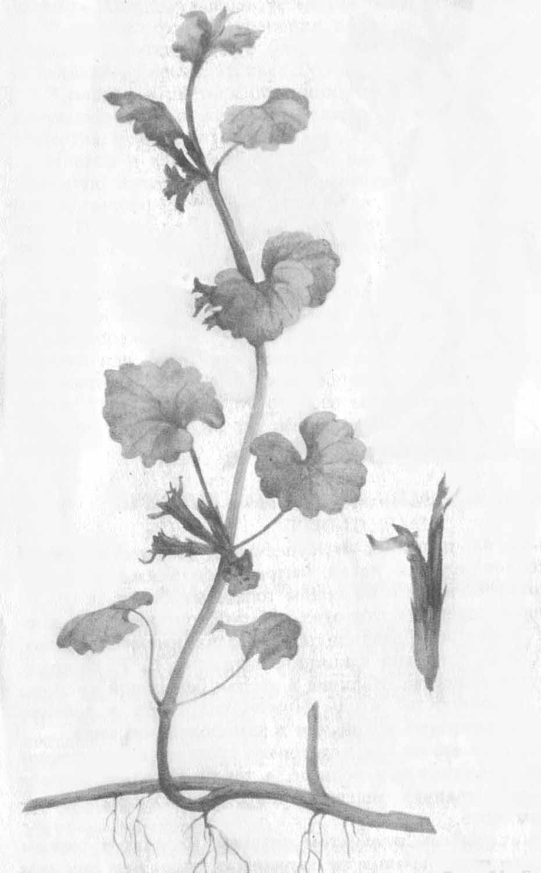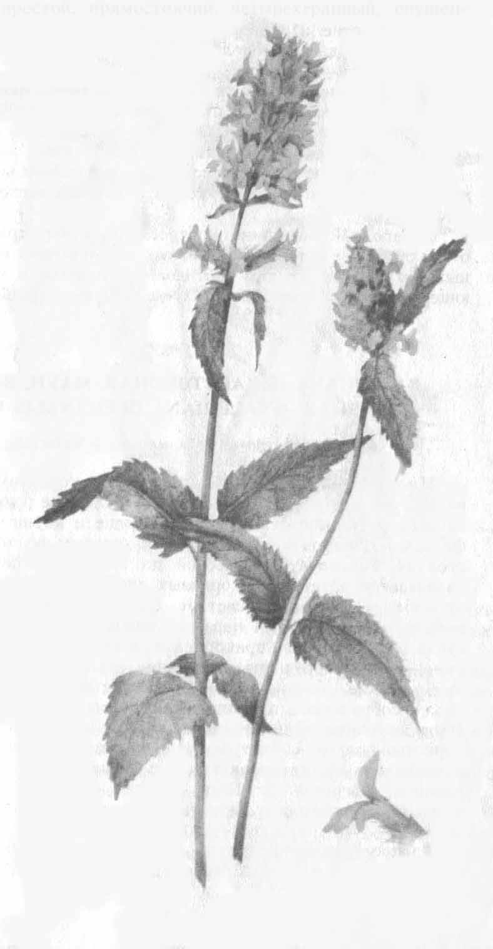

Рис.1. Будра плющевидная Рис.2. Буквица лекарственная

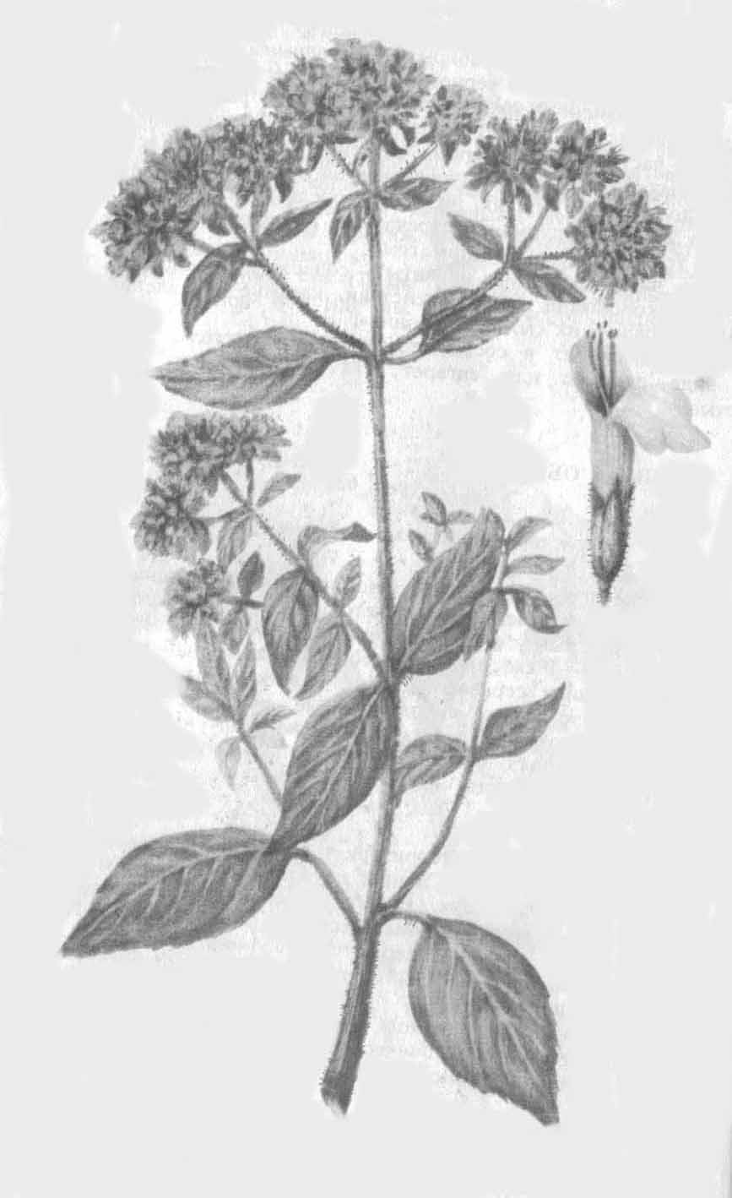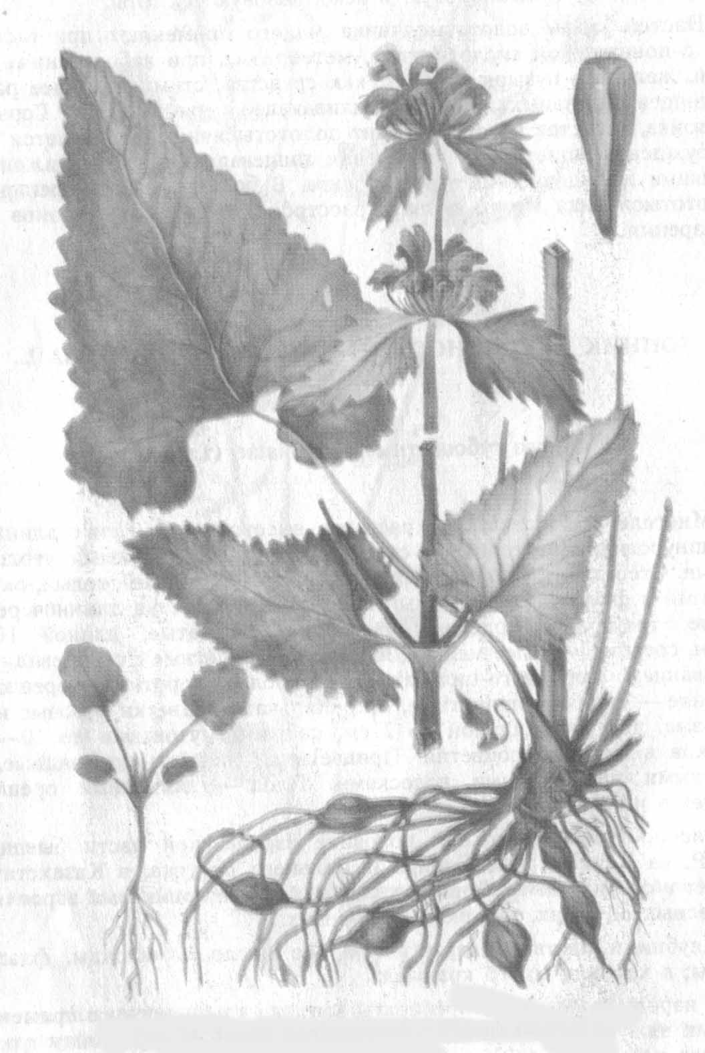

Рис.3. Душица обыкновенная Рис.4. Зопник клубненосный

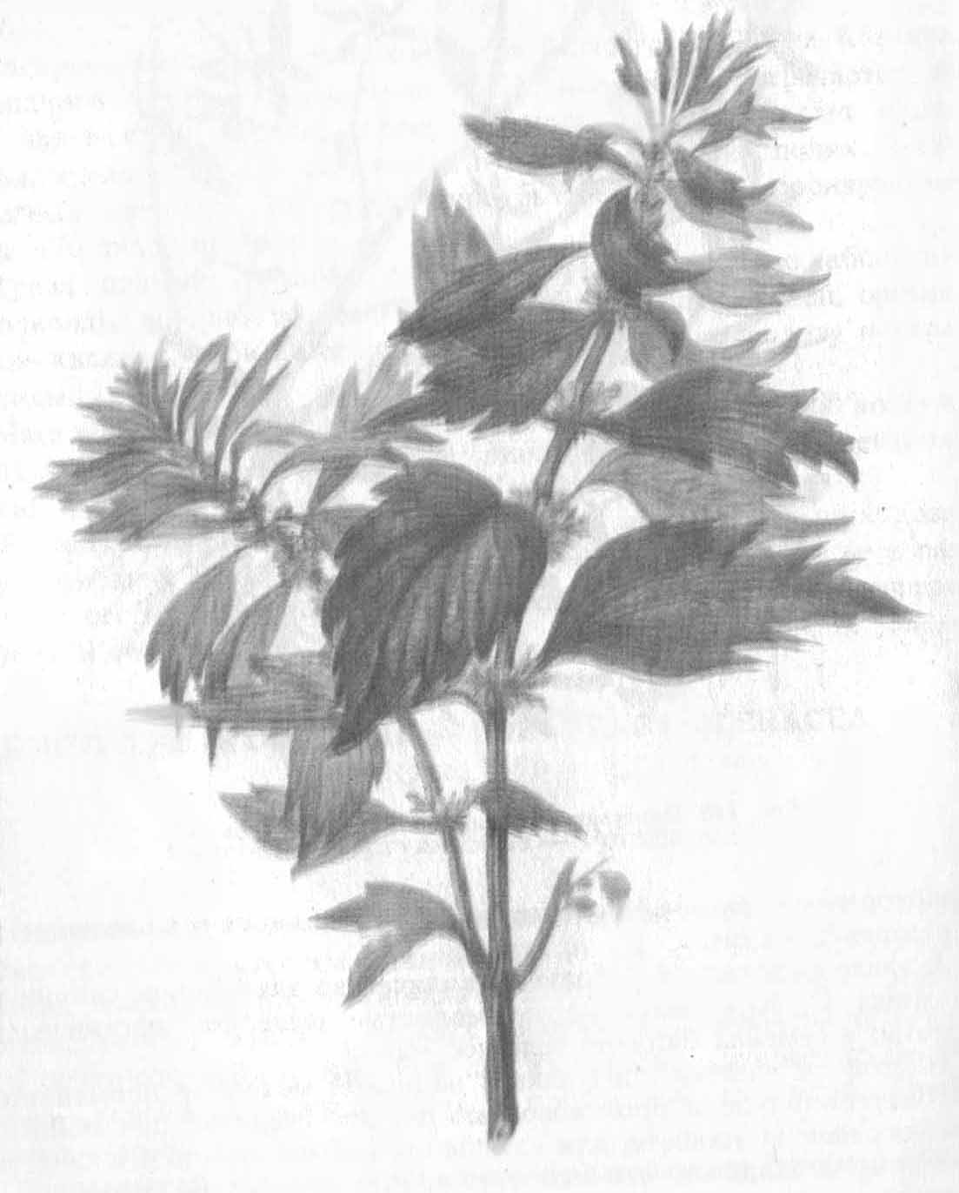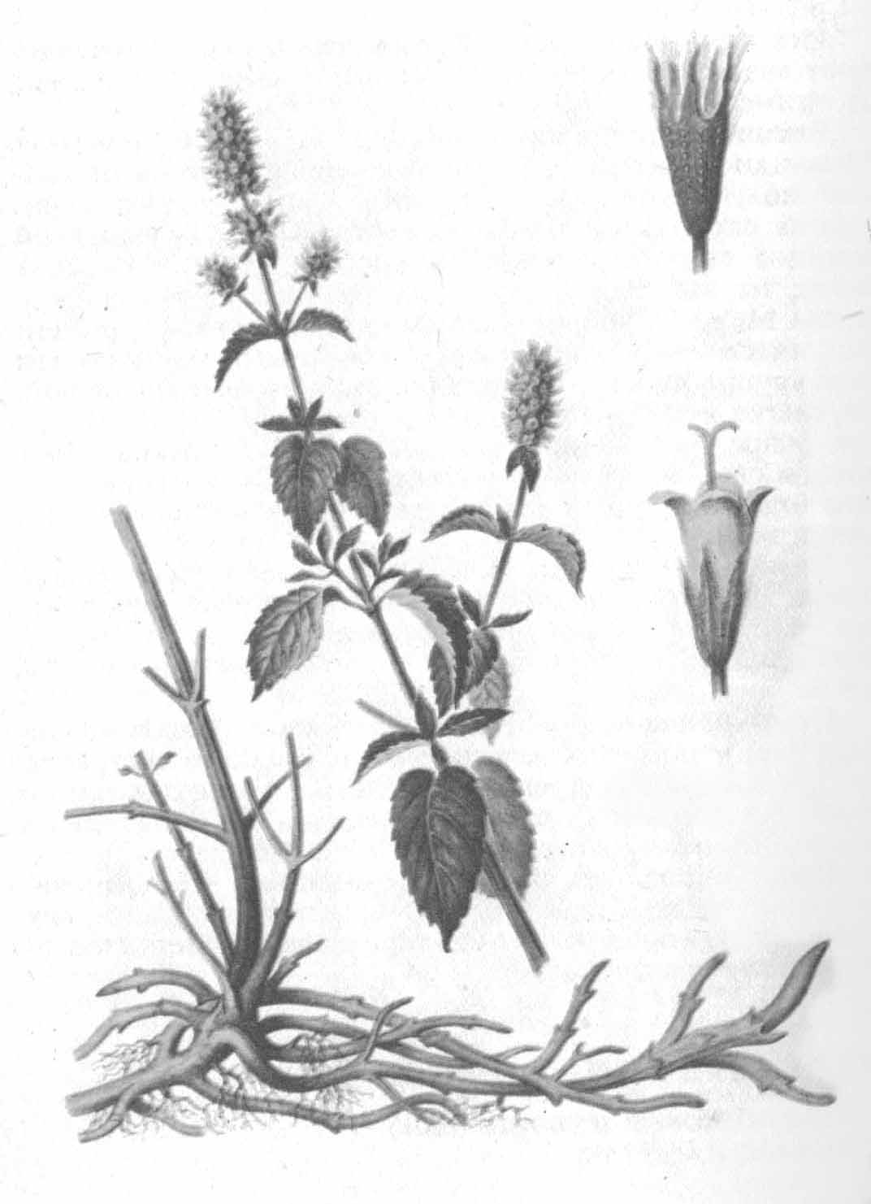

Рис.5. Пустырник пятилопастный Рис.6. Мята перечная

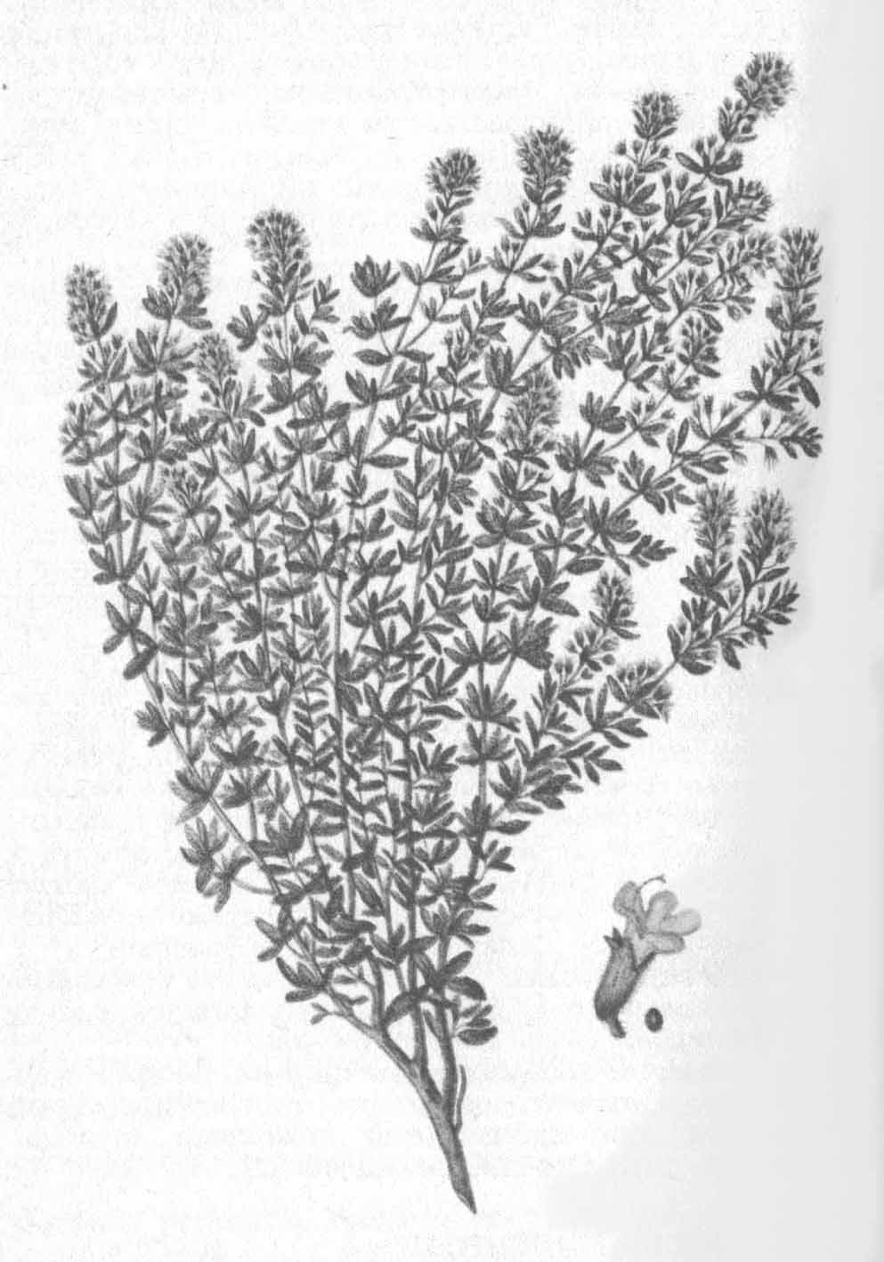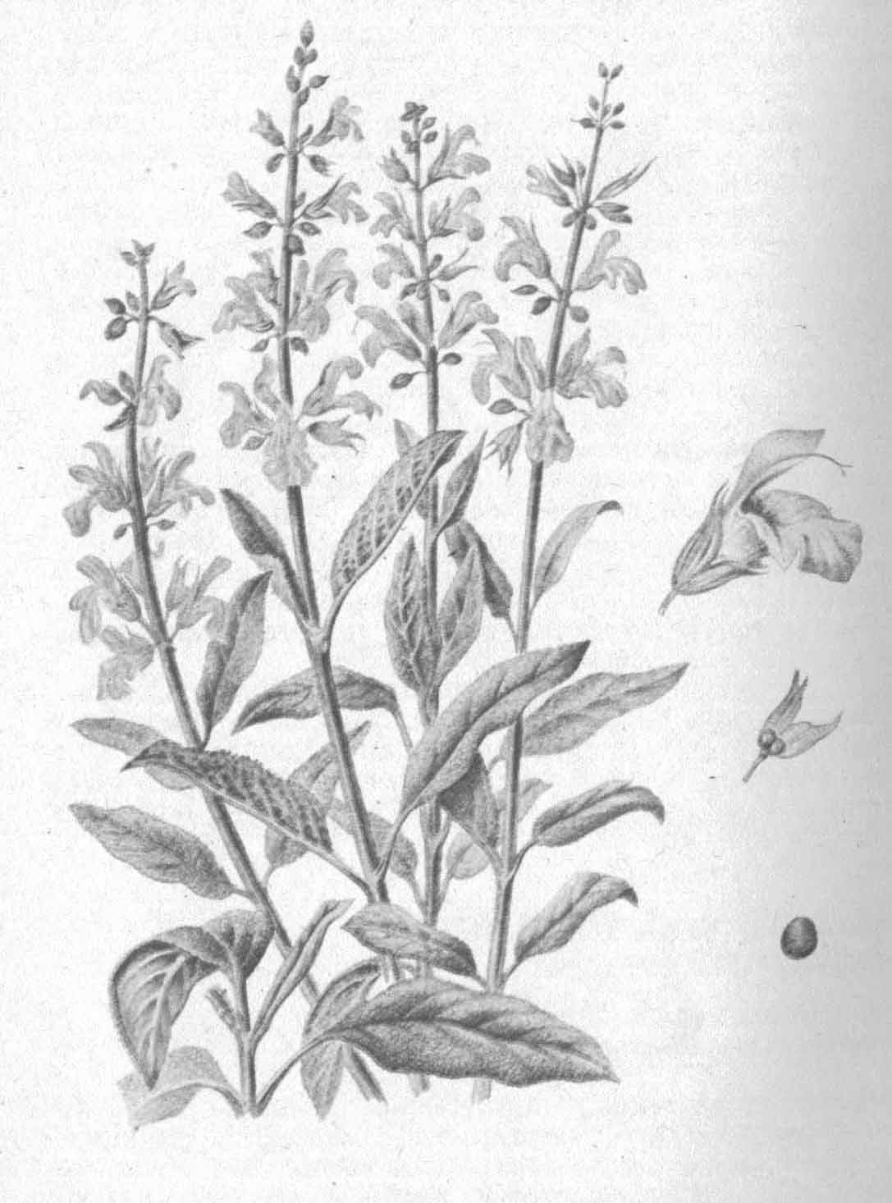

Рис.7. Тимьян обыкновенный Рис.8. Шалфей лекарственный

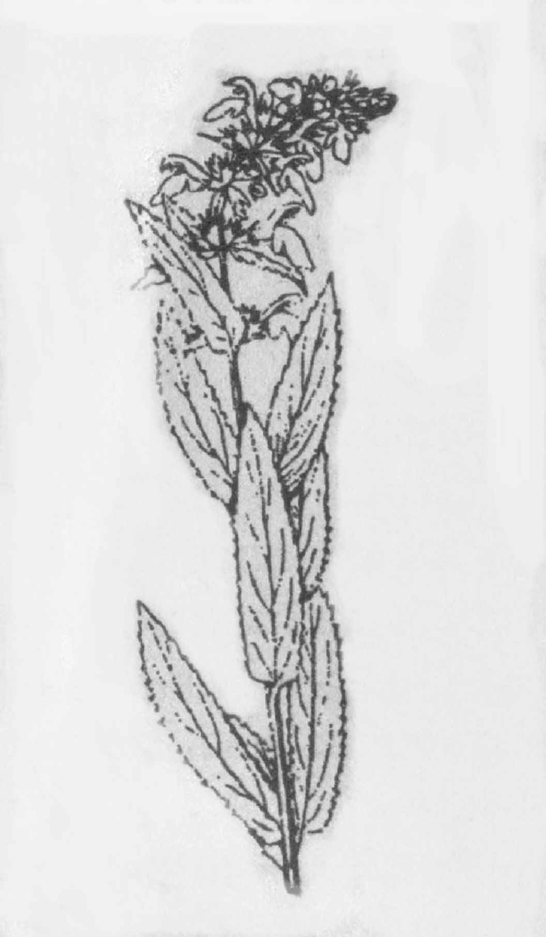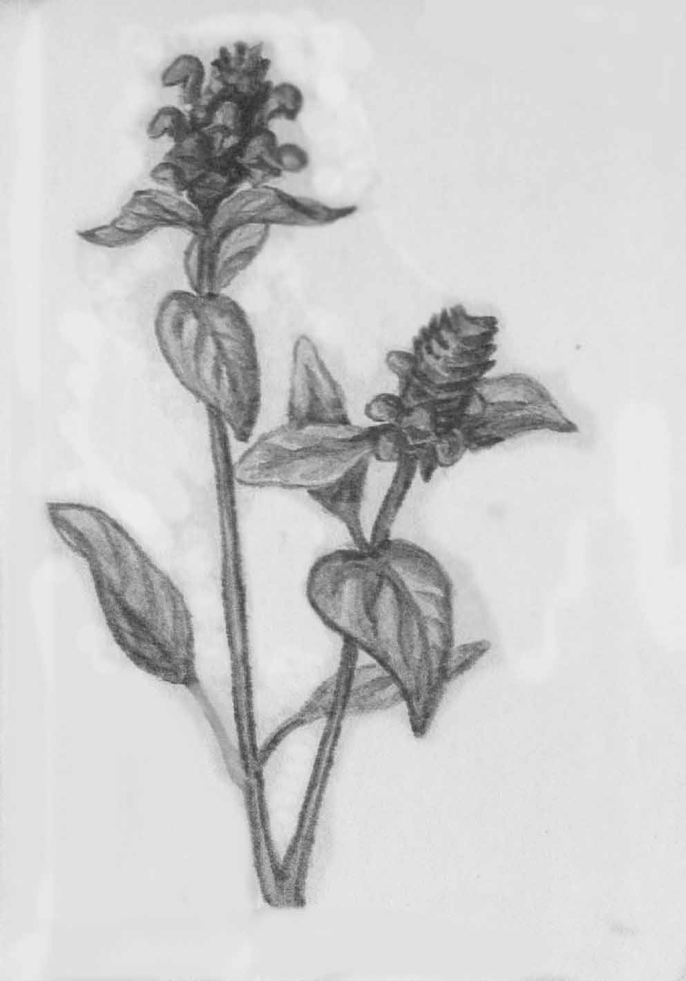

Рис.9. Пахучка обыкновенная Рис.10. Черноголовка обыкновенная

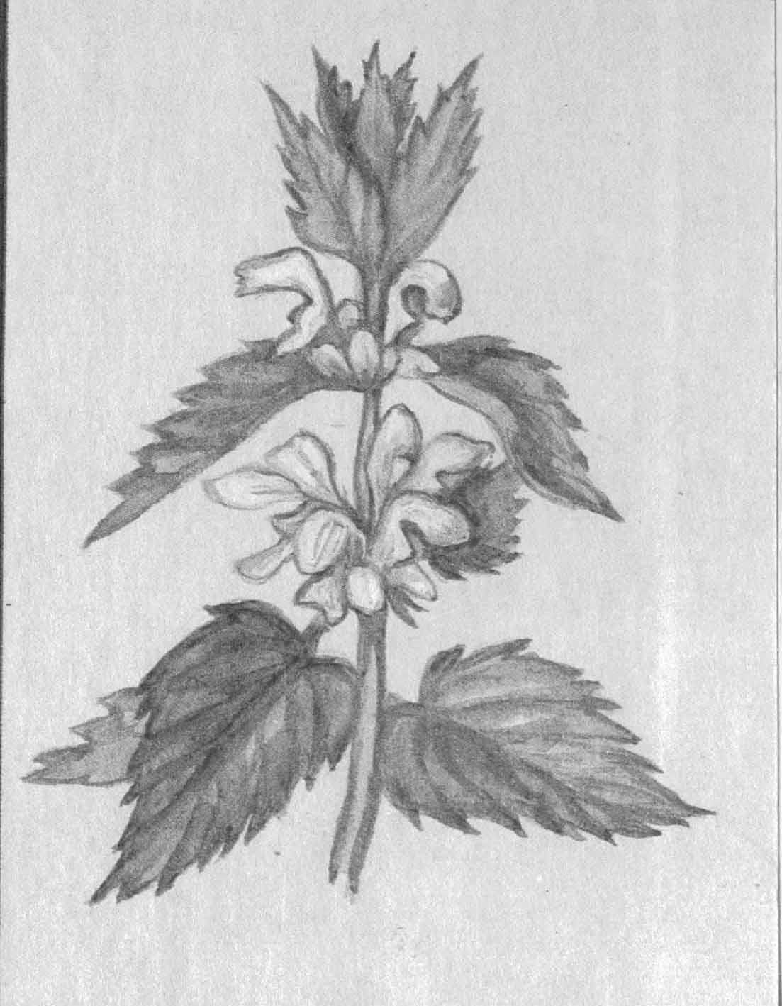

Рис.11. Яснотка белая